DIRECCIÓN GENERAL DE DESARROLLO SOCIAL

INFORME DE TRANSPARENCIA PROACTIVA

SEGUNDO TRIMESTRE
(ABRIL- JUNIO 2025)

SUBDIRECCIÓN DE SALUD Y CENTROS SOCIALES
J.U.D. DE CENTROS SOCIALES

Lugar: Centro Social “Agua Caliente”
Actividades : tae Kwon Do,violin,Basquetbol, salon de usos multiples

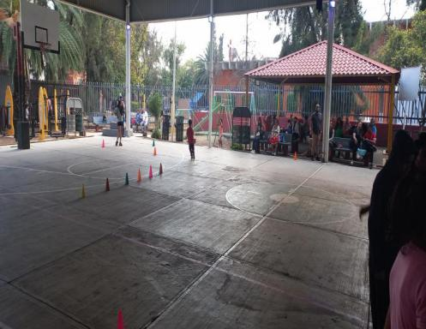
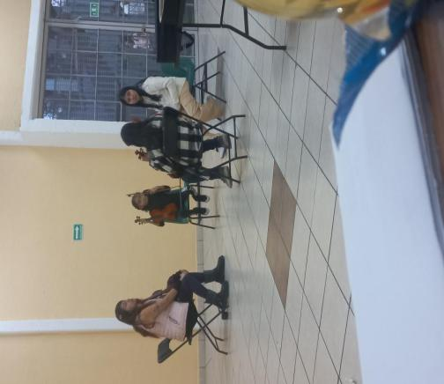

Lugar: Centro Social “Barrio Tezontle”
Actividades : Karate,Belleza, Aerobics,regularizacion, salon de usos multiples
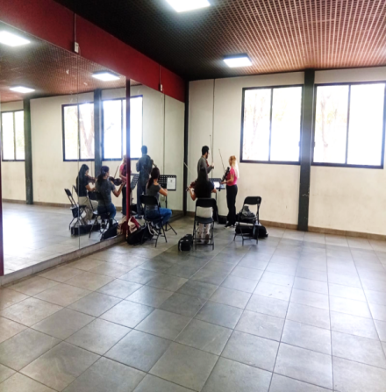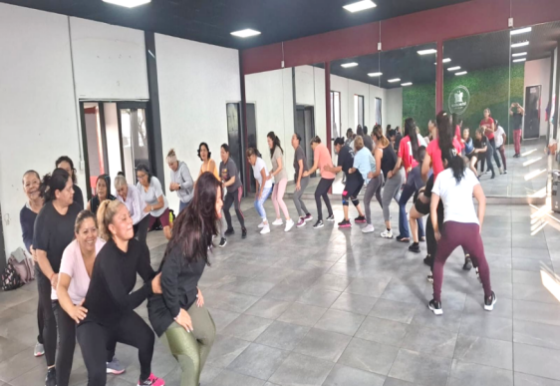

Lugar: Centro Social y Deportivo “Coyuya”
Actividades: Futbol ,Yoga,Canchas futbol,Salon de usos multiples

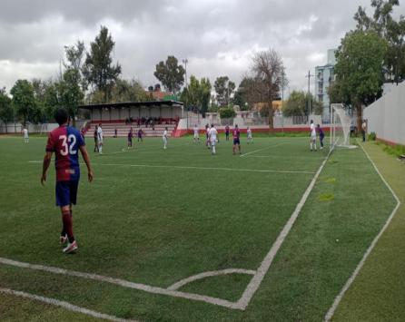

Lugar: Centro Social “Fortaleza”
Actividades: Danza, Kung Fu, salon de usos multiples

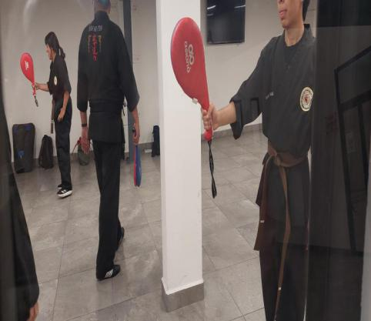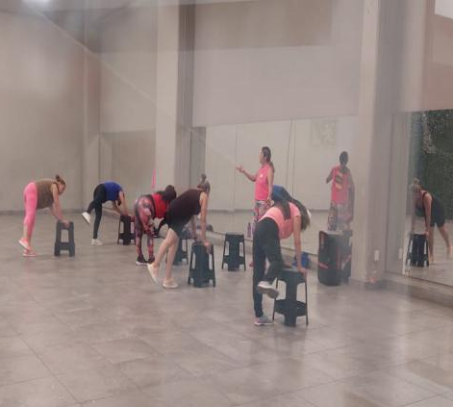

Lugar: Centro Social “Fraccionamiento Coyuya”
Actividades: Yoga, Karate Lima Lama, Salon de usos multiples

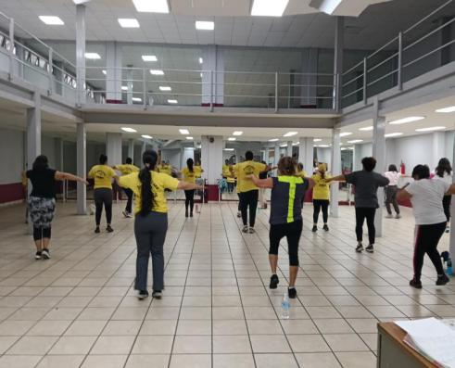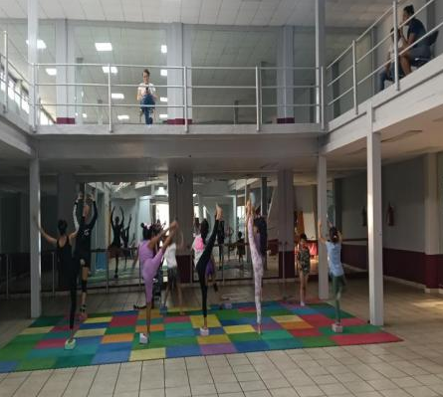

Lugar: Centro Social “Granjas Mexico”
Actividades: Ingles, Ballet,Tai Chi, tae Kwon Do, salon de usos multiples

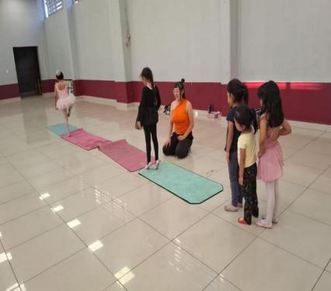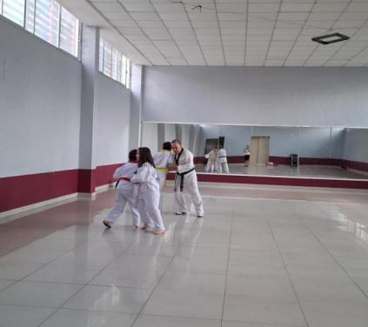

Lugar: Centro Social “Infonavit Iztacalco”
Actividades: Danza Regional, salon de usos multiples

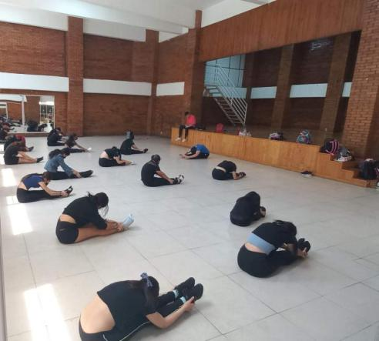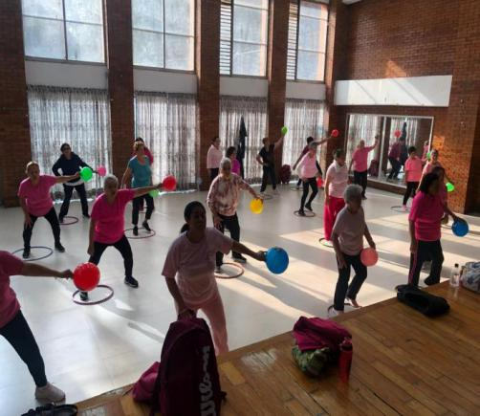

Lugar: Centro Social “Jardines Tecma”
Actividades: Cultura de belleza,Guitarra,tae kwon do,ingles,estimulacion temprana, guitarra,salon de usos multiples

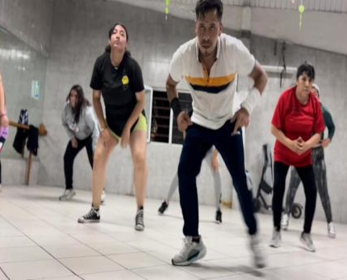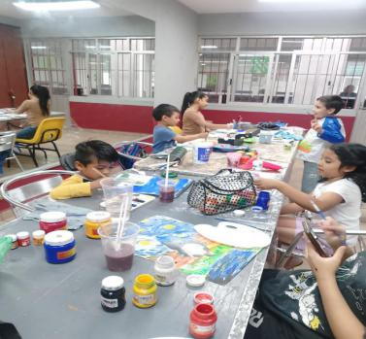

Lugar: Centro Social “Josefina Diaz”
Actividades: Aerobics, Baile de Salon, Danza, Guitarra, karate Lima Lama, kung Fu, Yoga,salon de usos multiples

Lugar: Centro Social “Juventino Rosas”
Actividades: Futbol, Tae Kwon Do, Yoga, baile de salon, cancha futbol, salon de usos multiples

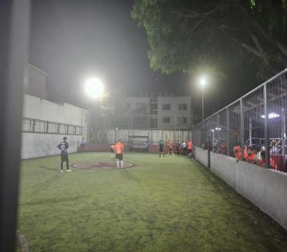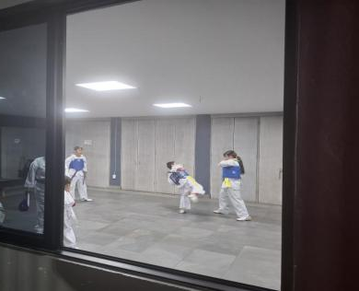

Lugar: “CESCJuventino Rosas”
Actividades: cardio, ingles , salon de usos multiples
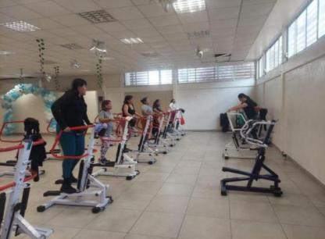
Lugar: Centro Social y Deportivo“Leandro Valle”
Actividades: Basquetbol, Futbol, Voleibol, Gimnasia,Box,Cultura de belleza,Danza, Baile de Salon, Artes plasticas, Corte y Confeccion,Canchas de Futbol Soccer, Canchas de basquetbol, Canchas de Futbol rapido,Futbol Americano,Salon de usos multiples

Lugar: Centro Social “Mosco I”

Actividades: Jumpin, yoga

Lugar: Centro Social “Mosco II”
Actividades: Ingles,karate Lima lama,teatro, Ballet, regularizacion de secundaria

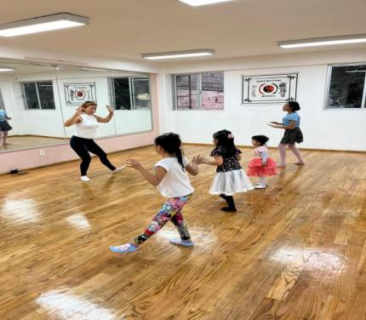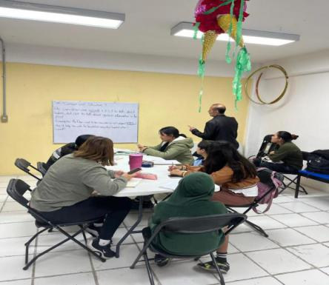

Lugar: Centro Social “Nuevo Milenio”
Actividades:Gimnasia,Tae Kwon Do, box, salon de usos multiples

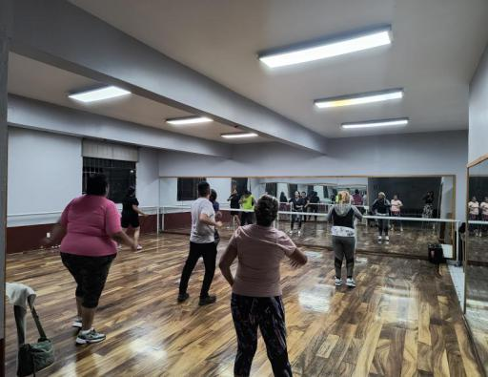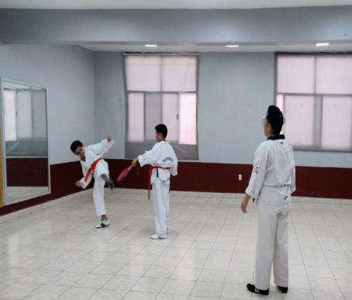

Lugar: Centro Social “Parque Pantitlan”
Actividades: canchas de futbol,salon de usos multiples

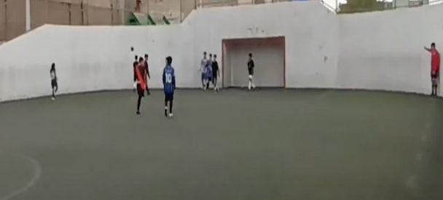
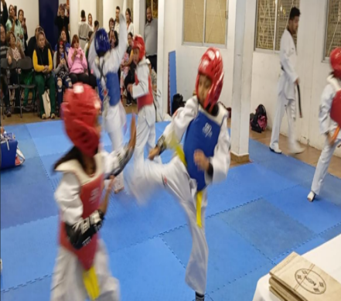

Lugar: Centro Social “Ramos Millan”
Actividades: palapas, salon de usos multiples
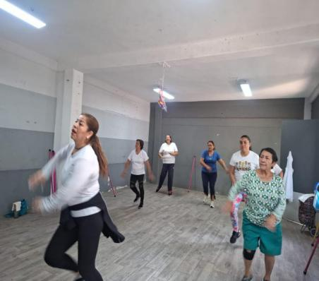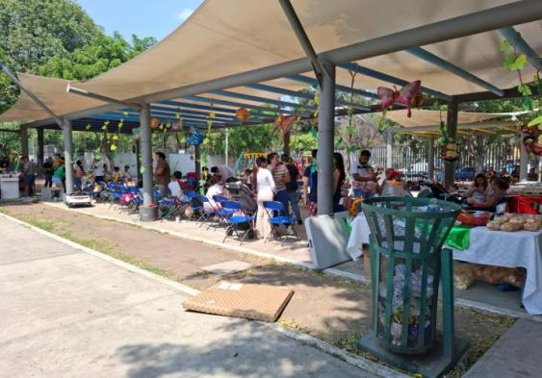
Lugar: Centro Social “Recreo”
Actividades: Patinaje, Ballet , Karate

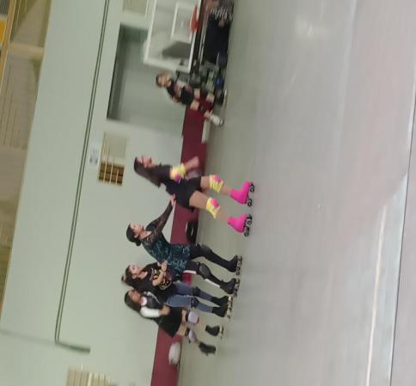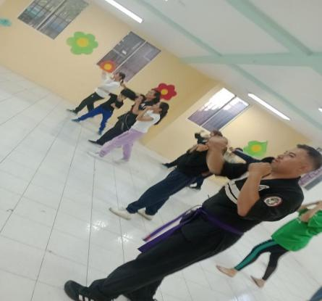

Lugar: Centro Social y Deportivo “San Pedro”
Actividades: Futbol,Tai Chi, aerobics, Canchas de Futbol, canchas de futbol rapido

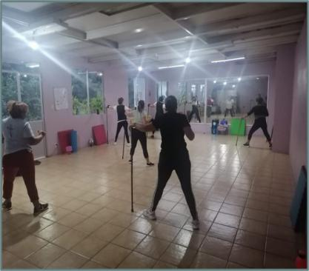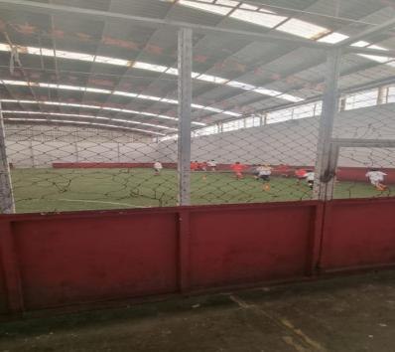

Lugar: Centro Social “Sur 20”
Actividades: karate, tae kwon Do, Gimnasia,Ingles,Guitarra, Artes plasticas, Gimnasia,guitarra, Danza, salon de usos multiples
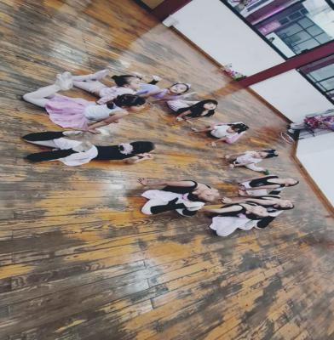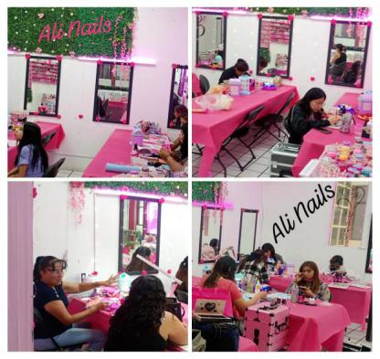
Lugar: Centro Social “Tlacotal”
Actividades: Ballet, salón de usos múltiples

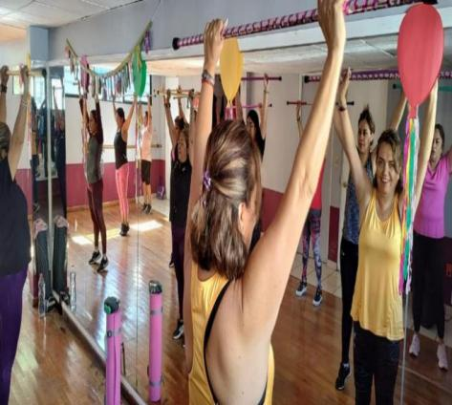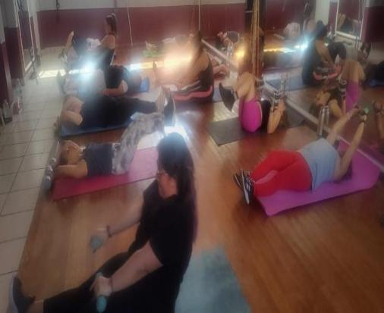

Lugar: Centro Social “Unidad Vecinal”
Actividades: Futbol,Yoga, Aerobics, Cancha de Futbol, salon de usos Multiples

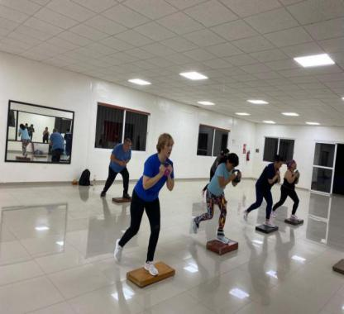
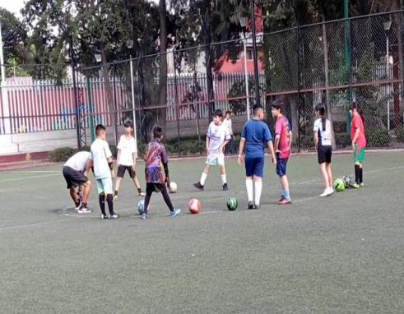

Lugar: Centro Social y Deportivo “Zapata Vela”
Actividades: Futbol, Box, Yoga, Zumba, Tae Kwon Do Canchas de Futbol, salon de usos multiples

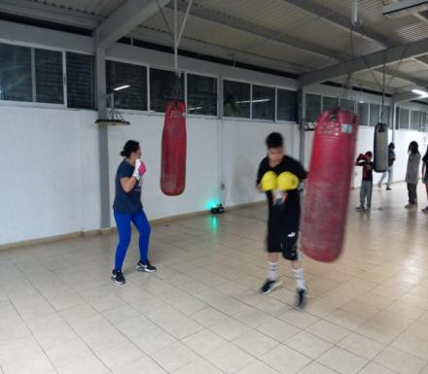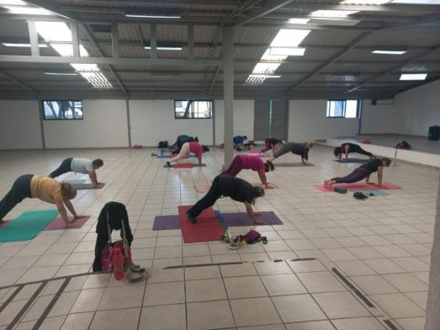

Actividades de diferentes Centros Sociales que no están dados de alta en la Gaceta Oficial y se ingresan con los que si cuentan con dicha actividad.

Lugar: Centro Social “El Principito” en “Sur 20
Actividades: Ingles, Yoga, Guitarra,artes Plasticas, salon de usos multiples

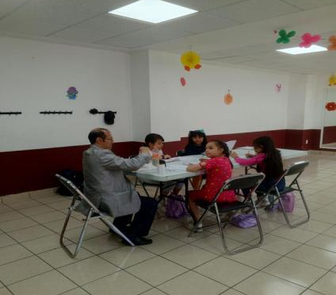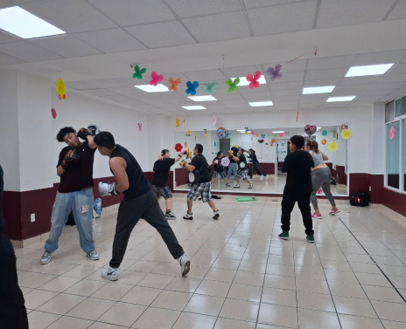

Lugar: Centro Social “Parque Acteal” en Ramos Millan
Actividades: futbol, palapas
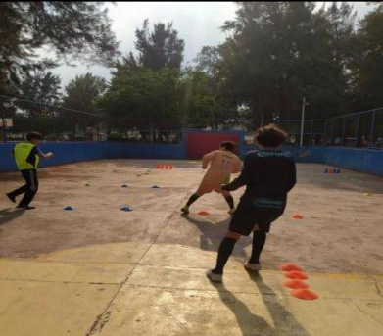
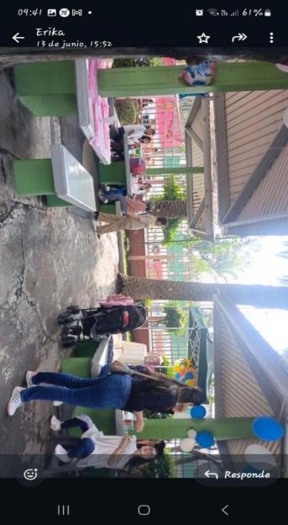

Lugar: Centro Social “Leopoldo Ensastiga” en “Ramos Millan”
Actividades: palapas, cancha de futbol rapido

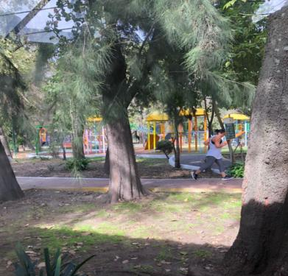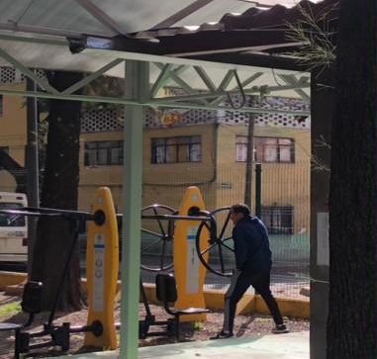

Lugar: Centro Social “Miravalle” en “Ramos Millan”
Actividades: palapas
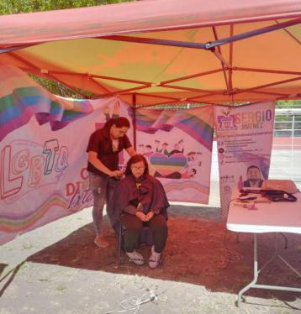

Lugar: Centro Social “Gotita Sonriente” en “Sur 20”
Actividades: espacio para fiestas

